Oznámenie o realizácii projektu - **Zvýšenie pokrytia širokopásmovým internetom v obci Radvaň nad Dunajom**[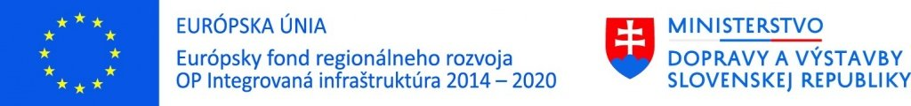](http://www.eufondy.sk/)

**Oznámenie o realizácii projektu**

**Názov projektu: Zvýšenie pokrytia širokopásmovým internetom v obci Radvaň nad Dunajom** ITMS2014+: 311071S730

Operačný program: Integrovaná infraštruktúra

Prioritná os: 7. Informačná spoločnosť

Špecifický cieľ: 7.1 Zvýšenie pokrytia širokopásmovým internetom / NGN

Prijímateľ: Obec Radvaň nad Dunajom

Miesto realizácie: Obec Radvaň nad Dunajom (okres Komárno)

Výška nenávratného finančného príspevku: 14 836,80 EUR

**Stručný opis projektu:**

Vybudovanie WiFi prístupového(ých) bodu(ov) na miestach komunitného života, ktoré poskytne bezplatné pripojenie všetkým občanom a návštevníkom obce (prijímateľa) k širokopásmovému internetu o minimálnej rýchlosti 30 Mbit/s.

Predpokladané umiestenie prístupového bodu (resp. prístupových bodov) bude na uvedených miestach:

1. Obecný úrad na adrese: 58, 946 38 Radvaň nad Dunajom (1x externý prístupový bod + 1x interný prístupový bod)

2. Hlavná ulica č. 47 na adrese: - (2 x externý prístupový bod)

3. Základná škola č. 248 na adrese: (2 x externý prístupový bod)

4. Námestie na adrese: Hlavná 118, 946 38 Radvaň nad Dunajom - (1x externý prístupový bod)

5. Kultúrny dom č. 200 na adrese: (1x externý prístupový bod)

6. Škôlka č. 143 na adrese: (2x externý prístupový bod)

7. Futbalové ihrisko, šatne (1x externý prístupový bod)

8. Časť obce Žitava (2x externý prístupový bod)

9. 14 Bj - obecná bytovka č. 606 (1x externý prístupový bod)

Aktuálny stav realizácie projektu: Prebieha kontrola verejného obstarávania.

Informácie o Operačnom programe Integrovaná infraštruktúra 2014 - 2020 nájdete na [www.opii.gov.sk](http://www.opii.gov.sk)

Riadiaci orgán: [www.mindop.sk](http://www.mindop.sk/)

Centrálny koordinačný orgán: [www.eufondy.sk](http://www.eufondy.sk/)